安全评价报告信息公布表
机构名称 | 重庆市安全生产科学研究有限公司 |  |  |  |  | 资质证号 |  |  |  | APJ-（渝）-001
委托单位 | 四川省崃山礼花实业有限公司
项目名称 | 四川省崃山礼花实业有限公司烟花爆竹储存仓库安全现状评价报告
项目类别 | 预评价 现状评价 □验收评价 其他
所属业务类别 |  | 烟花爆竹
安全评价过程控制情况
安全评价项目管理 | 项目组组长 |  |  |  | 技术负责人 |  |  |  |  |  | 过程控制负责人
安全评价项目管理 | 陈兴勇 |  |  |  | 杨平 |  |  |  |  |  | 冯皓
编制过程 | 报告编制人 |  |  | 报告提交日期 |  |  |  | 报告审核人 |  |  |  | 报告审批人
编制过程 | 钱鹏 |  |  | 2024.8 |  |  |  | 刘陶 |  |  |  | 徐茂
姓 名 | 认定专业 |  | 安全评价师从业识别卡/证书编号 |  |  |  |  | 注册安全工程师  注册证号 |  |  |  |  | 是否专职
陈兴勇 | 机械专业 |  | S011053000110191001247 |  |  |  |  | 55180172489 |  |  |  |  | 是
孟萌萌 | 电气专业 |  | 1100000000301652 |  |  |  |  | - |  |  |  |  | 是
李 鹏 | 爆炸技术专业 |  | S011053000110202001828 |  |  |  |  | 55190219607 |  |  |  |  | 是
孙文豪 | 安全专业 |  | S011053000110193002453 |  |  |  |  | 19220313492 |  |  |  |  | 是
钱 鹏 | 机械、安全工程 |  | 1800000000301246 |  |  |  |  | 55190219580 |  |  |  |  | 是
刘 陶 | 安全专业 |  | S011053000110193002461 |  |  |  |  | - |  |  |  |  | 是
杨 平 | 火炸药专业 |  | S011053000110191001145 |  |  |  |  | 55090076342 |  |  |  |  | 是
冯 皓 | 机械、化工机械 |  | S011053000110201000802 |  |  |  |  | 55130140330 |  |  |  |  | 是
项目简介 | 项目简介：  四川省崃山礼花实业有限公司成立于2003年7月，注册地址位于成都市邛崃市泉水镇金泉大道14号，仓储设施地址位于成都市邛崃市羊安镇高河村，法人代表张六清，企业注册资金500万元，公司类型为有限责任公司，经营C、D级烟花类和C级爆竹类产品。烟花爆竹经营（批发）许可证有效期：2021年9月3日至2024年9月2日。  现场勘察照片：  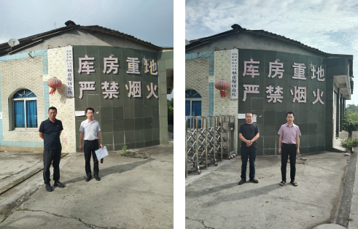
现场开展工作情况 | 勘验人员 |  | 勘验时间 |  |  |  | 勘验任务 |  | 勘验中的问题
现场开展工作情况 | 陈兴勇 |  | 2024.8.12 |  |  |  | 现场勘查、资料收集 |  | 见《现场勘查记录》
现场开展工作情况 | 钱鹏 |  | 2024.8.12 |  |  |  | 现场勘查、资料收集 |  | 见《现场勘查记录》

